Алексей Иванович Боровков
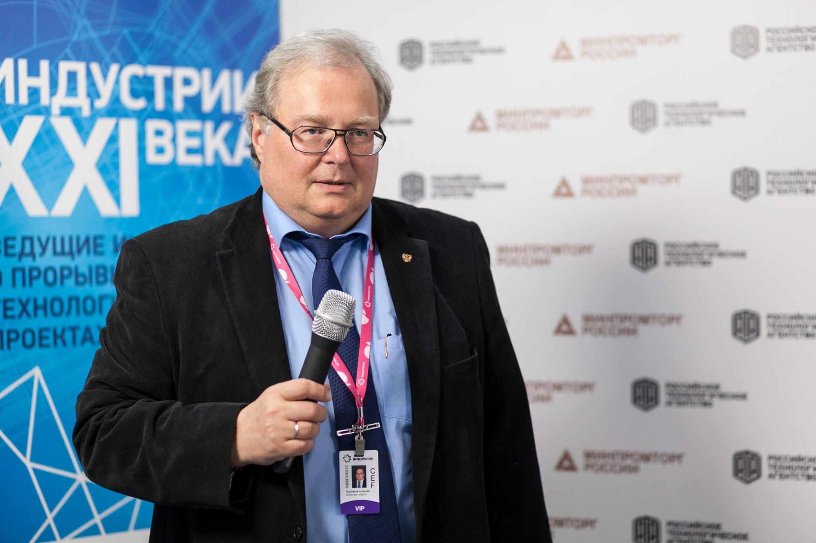
- проректор по цифровой трансформации СПбПУ;
- руководитель Центра Национальной технологической инициативы по направлению «Новые производственные технологии» на базе Института передовых производственных технологий Санкт-Петербургского политехнического университета Петра Великого;
- руководитель Инжинирингового центра «Центр компьютерного инжиниринга» (CompMechLab®) СПбПУ;
- научный руководитель Института передовых производственных технологий (ИППТ СПбПУ);
- лидер (соруководитель) рабочей группы «Технет» (передовые производственные технологии) Национальной технологической инициативы (НТИ);
- лидер мегапроекта «Фабрики Будущего»;
- член Совета по инжинирингу и промышленному дизайну Минпромторга России;
- член Президиума КС «Инженерное дело, технологии и технические науки» Минобрнауки России;
- основатель группы компаний CompMechLab®.

Основные направления деятельности / заслуги
- Алексей Иванович Боровков – кандидат технических наук, член-корреспондент Российской инженерной академии (РИА) и Международной академии наук высшей школы (МАН ВШ), профессор кафедры “Механика и процессы управления” СПбПУ, соавтор более 100 научных работ, 7 монографий и учебных пособий, подготовил 9 кандидатов наук, более 500 бакалавров, магистров и инженеров. Почетный работник сферы образования Российской Федерации.
- А.И. Боровков – руководитель научно-технических проектов, выполненных в интересах:
- Минобрнауки России, Минпромторга России и других министерств;
- многих российских корпораций и компаний: Ростех, Росатом, Роскосмос, Газпром, Объединенная авиастроительная корпорация (ОАК), Объединенная двигателестроительная корпорация (ОДК), Объединенная судостроительная корпорация (ОСК), Объединенная ракетно-космическая корпорация (ОРКК), «Силовые машины», «ЦНИИ «Электроприбор», «НАМИ», «УАЗ», «КАМАЗ», «АВТОВАЗ» и многих других;
- высокотехнологичных зарубежных компаний: ABB, Airbus, Audi, BMW Group (BMW, MINI, Rolls-Royce), Daimler (Mercedes-Benz Cars, Daimler Trucks), General Electric, General Motors (Cadillac, Opel, Hummer), Schlumberger, Volkswagen Group (Audi, Bugatti, Porsche), Tesla, China Nuclear Power Corporation, Chery, Liebao Motor, Zhiche Auto, Qiantu Motor, CATARC, Boeing, LG Electronics и др.
Ключевые направления деятельности
- Вычислительная механика и компьютерный инжиниринг (Computer-Aided Engineering), мульти- и трансдисциплинарные компьютерные и суперкомпьютерные технологии для решения инженерно-технологических задач вызовов из различных высокотехнологических отраслей промышленности.
- Фабрика будущего (Factory of Future, FoF) - производственная площадка нового поколения по проектированию и созданию глобально конкурентоспособной и кастомизированной / персонализированной продукции нового поколения, а также по решению актуальных задач по импортозамещению / экспортоориентированному импортоопережению высокотехнологичной зарубежной продукции на основе применения передовых производственных технологий (в первую очередь, цифрового моделирования и проектирования, новых материалов и аддитивных технологий), которые обеспечивают преимущество на выделенных в рамках НТИ рынков, так и в высокотехнологичных отраслях промышленности.

